KINGS COLLEGES - BOURNEMOUTH, ENGLAND

วันที่ 8 - 30 ตุลาคม 2554 (รวม 3 สัปดาห์)

SATURDAY | SUNDAY | MONDAY | TUESDAY | WEDNESDAY | THURSDAY | FRIDAY
8 -Oct | 9 -Oct | 10 -Oct | 11 -Oct | 12 -Oct | 13 -Oct | 14 -Oct
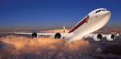  พร้อมกันที่สนามบินสุวรรณภูมิ  กรุงเทพฯ เที่ยว TG | ถึงลอนดอน  เดินทางสู่ที่พัก    เมือง  Bournemouth | ช่วงเช้า สอบจัดชั้น  เรียนภาษาอังกฤษ  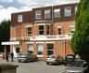  Welcome Party  ชมเมืองBournemouth | เรียนภาษาอังกฤษ  ช่วงบ่าย  Ice – Skating at  Poole Park   | เรียนภาษาอังกฤษ  ช่วงบ่าย  Wii dance   | เรียนภาษาอังกฤษ  ช่วงบ่าย  Russell Cotes Museum & Laser Quest  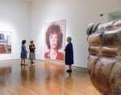 | เรียนภาษาอังกฤษช่วงบ่าย  Christchurch & Ski Bobbing  
15-Oct | 16 -Oct | 17 -Oct | 18 -Oct | 19 -Oct | 20-Oct | 21 –Oct
ทัศนศึกษาเต็มวัน  Thorpe Park or  Chessington   | Free day @ Homestay    Or  Optional  Excursion | เรียนภาษาอังกฤษ  ช่วงบ่าย  Oceanarium   | เรียนภาษาอังกฤษช่วงบ่าย  Poole Quay & Shopping  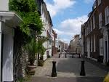 | เรียนภาษาอังกฤษ  ช่วงบ่าย  Bowling   | เรียนภาษาอังกฤษ  ช่วงบ่าย  Treasure Hunt  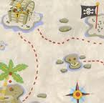 | เรียนภาษาอังกฤษช่วงบ่าย  Portsmouth  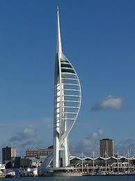
22 -Oct | 23 -Oct | 24 -Oct | 25 -Oct | 26 -Oct | 27 -Oct | 28 -Oct
ทัศนศึกษาเต็มวัน  Oxford  With  Ice Skating  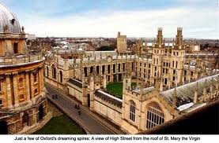 | ทัศนศึกษาเต็มวัน  London  With  Madam Tussauds  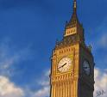 | เรียนภาษาอังกฤษ  ช่วงบ่าย  Art & Crafts   | เรียนภาษาอังกฤษ  ช่วงบ่าย  Cinema   | เรียนภาษาอังกฤษ  ช่วงบ่าย  Cookery Lesson   | เรียนภาษาอังกฤษ  ช่วงบ่ายShopping @ Castlepoint   | เรียนภาษาอังกฤษ  & Farewell Party  ช่วงบ่าย  Free Afternoon
29 -Oct | 30 -Oct | หมายเหตุ : บริษัทฯ ขอสงวนสิทธิ์ที่จะเปลี่ยนแปลงรายการตามความจำเป็น โดยไม่ต้องแจ้งล่วงหน้า
12.30 บินกลับกรุงเทพฯ เที่ยวบิน TG 917   | เดินทางถึงกรุงเทพฯ  - น.  